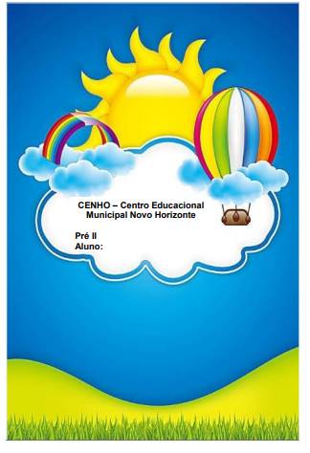

SEGUNDA-FEIRA – 03/05/2021

HORA DA HISTÓRIA- MÃE DE TODOS OS TIPOS
LINK HISTÓRIA: https://www.youtube.com/watch?v=RI80rVs9tVO



SEGUNDA-FEIRA – 03/05/21
HORA DA ATIVIDADE
DESENHE VOCÊ E SUA MAMÃE DENTRO DO
CORAÇÃO.



PEÇA AJUDA PARA O PAPAI:
VOCÊ VAI PINTAR OS RECADINHOS E COLOCAR
EM CIMA DA CAMA, DENTRO DO SAPATO,
EMBAIXO DO PRATO ANTES DO ALMOÇO,
EMBAIXO DO TRAVESSEIRO.
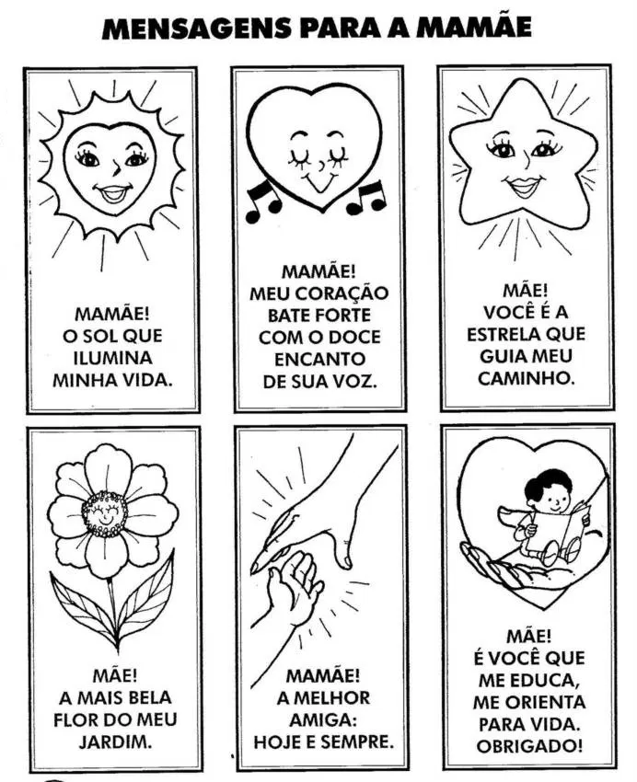

TERÇA-FEIRA- 04/05/21
DISCIPLINA: INGLÊS
PINTE O DESENHO E ESCREVA HAPPY MOTHER’S DAY (FELIZ DIAS DAS MÃES), DEPOIS RECORTE A FLOWER (FLOR) E DÊ PARA SUA MÃE NO MOTHER’S DAY.
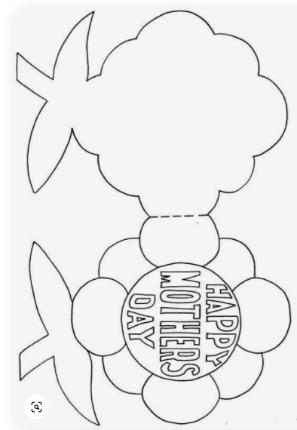
https://br.pinterest.com/pin/340936634300253239/feedback/

QUARTA-FEIRA -05/05/21
DISCIPLINA EDUCAÇÃO FÍSICA

ATIVIDADE 01: DIA DAS MÃES. ESTÁ ATIVIDADE VOCÊ DEVERÁ REALIZAR COM SUA MAMÃE, ASSISTA AO VÍDEO A SEGUIR CLICANDO NO LINK E REALIZE OS EXERCÍCIOS, SE PUDER MANDE UM VÍDEO NO GRUPO.
https://www.youtube.com/watch?v=0KWOCgQlH8o&t=97s
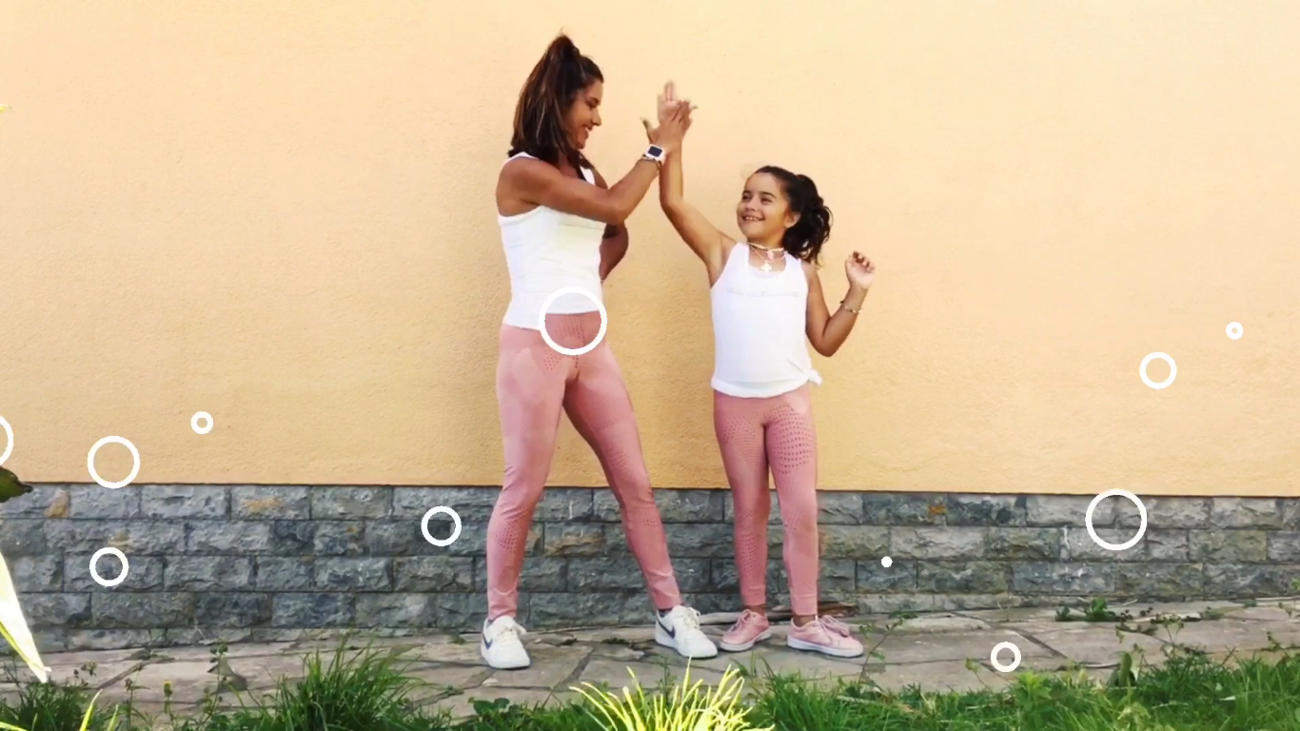

QUINTA-FEIRA- 06/05//21
DISCIPLINA: ARTE
Professora: Everlise dos Santos Whats; (46) 9 9132 3610
Aluno (a): _________________________________________________
ATIVIDADE DE ARTES PARA O DIA: 06/05/2021 (QUINTA-FEIRA).
PARA COMEMORAR O DIA DAS MÃES, COLE A FORMINHA PARA COMPLETAR A FLOR!


Fonte: https://www.pngitem.com/middle/hhTiRh_transparent-corn-stalk-png-stem-clipart-png-transparent/

SEXTA-FEIRA- 07/05/2021
ATIVIDADE: MASSAGEM DO AMOR
NESTE MÊS TÃO ESPECIAL QUE COMEMORAMOS O DIA DAS MÃES,
OFEREÇA A ELA UMA MASSAGEM DO AMOR.
COM AS MÃOS HIGIENIZADAS, VAMOS FAZER UM CARINHO BEM
GOSTOSO NA MAMÃE.
VOCÊ VAI PRECISAR DE UM POUCO DE CREME HIDRATANTE PARA
PARA MASSAGEAR AS MÃOS DA MAMÃE.
MASSAGEIE A MÃO DELA OUVINDO A MÚSICA DO LINK DO VÍDEO
OFERECENDO TODO AMOR QUE TEM NO SEU CORAÇÃO.
MÚSICA: SOM DO CORAÇÃO.
https://www.youtube.com/watch?v=GWDLaNuu3Nc&ab_channel=Animazoo_Brasil

SEGUNDA-FEIRA- 10/05/21
HORA DA HISTÓRIA- CORES
LINK MÚSICA: https://www.youtube.com/watch?v=JItpE-nk5E



SEGUNDA-FEIRA- 10/05/21
HORA DA ATIVIDADE:
COM AJUDA DO PAPAI OU DA MAMÃE RECORTE DO MATERIAL DE APOIO
OS LÁPIS COLORIDOS E COLE LOGO ABAIXO.
CORES PRIMÁRIAS | CORES SECUNDÁRIAS

TERÇA-FEIRA- 11/05/21
DISCIPLINA INGLÊS
AS PRIMARY COLORS (CORES PRIMARIAS) SÃO RED (VERMELHO), YELLOW (AMARELO) E BLUE (AZUL). AS SECOND COLORS (CORES SECUDÁRIAS) SÃO ORANGE (LARANJA), GREEN (VERDE) E PURPLE (ROXO), PARA CHEGAR A ESSAS CORES É PRECISO MISTURAR ALGUMAS CORES. PINTE BEM BONITO OS CÍRCULOS CONFORME A COR QUE ESTA ESCRITO ABAIXO DE CADA UM.
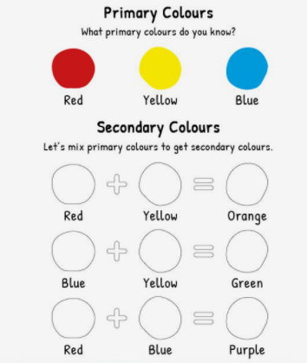
VOCABULÁRIO: GRREN: VERDE, YELLOW: AMARELO, BLUE: AZUL, ORANGE: LARANJA, PURPLE: ROXO, RED: VER

https://br.pinterest.com/pin/45036683672886
COMPLETE COM O SEU NOME
MY NAME IS_________________________________________

QUARTA-FEIRA – 12/05//21 EDUCAÇÃO FÍSICA
ATIVIDADE 02: JOGO COR E MOVIMENTO.
CADA COR REPRESENTA UM MOVIMENTO. APÓS RECORTADO CADA COR, DEVERÁ SER VIRADA PARA QUE A CRIANÇA NÃO VEJA QUAL COR/MOVIMENTO DEVERÁ REALIZAR. EX: QUANDO TIRAR A COR VERMELHA DEVERÁ REALIZAR A CORRIDA NO LUGAR, ATÉ QUE TODOS OS QUADRADOS SEJAM VIRADOS.
IMITAR UM SAPO
POLICHINELO
CORRIDA NO LUGAR
PULAR EM UM PÉ SÓ
IMITAR UMA BICICLETA
ESTÁTUA

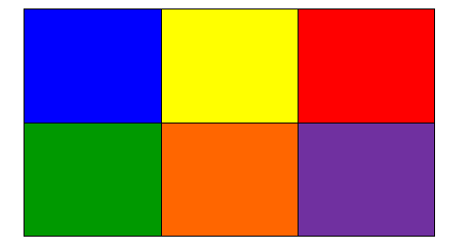

QUINTA-FEIRA- 13/05/21
DISCIPLINA: ARTE
Aluno (a): _________________________________________________
ATIVIDADE DE ARTES PARA O DIA: 13/05/2021 (QUINTA-FEIRA).
QUERIDA CRIANÇA, VAMOS RECONHECER E NOMEAR AS CORES? PARA ISSO DIGA QUAIS SÃO AS CORES QUE ESTÃO NAS ESTRELAS ABAIXO:

SEXTA-FEIRA- 14/05/21
HORA DA ATIVIDADE:
VAMOS LIGAR OS PEIXINHOS SEGUINDO OS PONTILHADO ATÉ A MINHOCA:
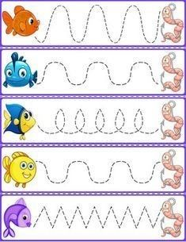

SEGUNDA-FEIRA- 17/05/21
HORA DA HISTÓRIA- O COMBOIO DAS FORMAS GEOMÉTRICAS
LINK HISTÓRIA- https:/WWW.youtube.com/watch?v=8ZM5YH6Vqbs
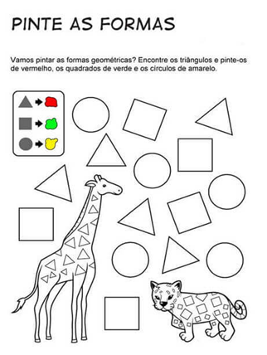

TERÇA-FEIRA- 18/05/21
DISCIPLINA INGLÊS
SHAPES (FORMAS). SIGA AS LINHAS PARA COMPLETAR AS FORMAS, DEPOIS PINTE!
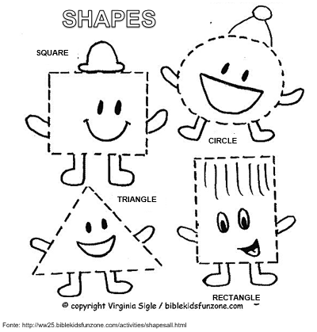

VOCABULÁRIO:
TRIANGLE: TRIÂNGULO RECTANGLE: RETÂNGULO
SQUARE: QUADRADO: CIRCLE: CÍRCULO
COMPLETE COM O SEU NOME
MY NAME IS__________________________________________

QUARTA-FEIRA – 19/05//21
DISCIPLINA: EDUCAÇÃO FÍSICA
ATIVIDADE 3 – FORMAS GEOMÉTRICAS
JOGO DA MEMÓRIA COM AS FORMAS GEOMÉTRICAS. RECORTE NO PONTILHADO E DIVIRTA-SE!
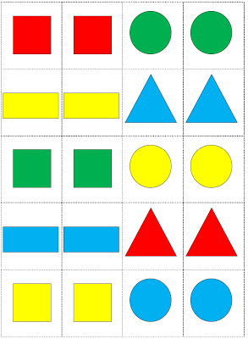

QUINTA-FEIRA- 20/05/21
DISCIPLINA: ARTE
Professora: Everlise dos Santos Whats; (46) 9 9132 3610
Aluno (a): _________________________________________________
ATIVIDADE DE ARTES PARA O DIA: 20/05/2021 (QUINTA-FEIRA).
FAÇA O CONTORNO DAS FORMAS GEOMÉTRICAS:
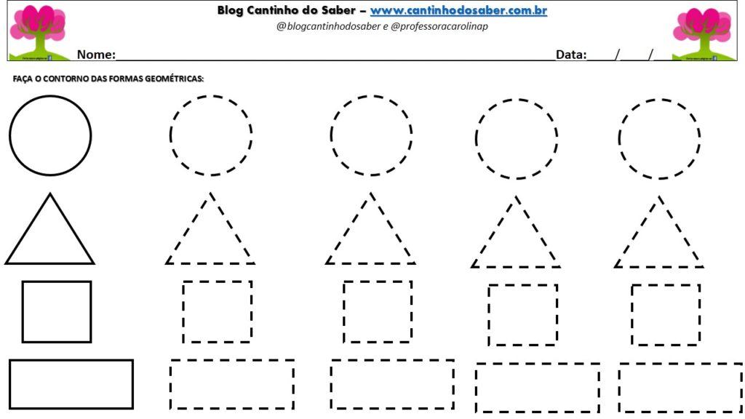
Fonte: http://cantinhodosaber.com.br/tag/2o-periodo/page/7/

SEXTA-FEIRA- 21/05/12
ATIVIDADE
RECORTE AS FIGURAS GEOMÉTRICAS DO MATERIAL DE APOIO E MONTE O BARQUINHO NESTA PÁGINA.

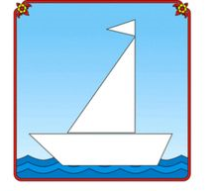

SEGUNDA-FEIRA- 24/05/21
HORA DA HISTÓRIA: GRANDE E PEQUENO
LINK DA HISTÕRIA; htpps//WWW.youtube.com/watch?v=utQcJflOmSA
ATIVIDADE: LIGUE O ANIMAL MAIOR COM O MENOR.
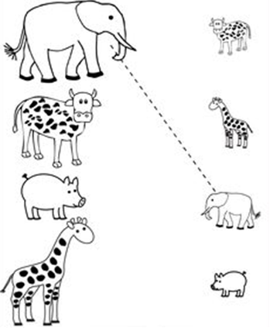

TERÇA-FEIRA- 25/05/21
DISCIPLINA: INGLÊS
CORTE AS FIGURAS E COLE NA CAIXA CORRETA. PINTE BEM BONITO!
VOCABULÁRIO:
BIG: GRANDE
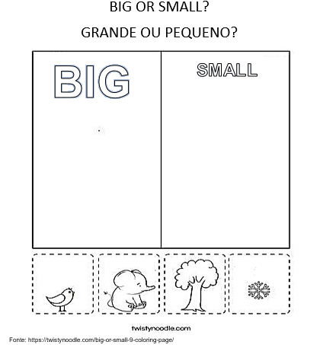
SMALL: PEQUENO

COMPLETE COM O SEU NOME
MY NAME IS______________________________________

QUARTA-FEIRA – 26/05//21
DISCIPLINA: EDUCAÇÃO FÍSICA

ATIVIDADE 4 – NOÇÕES DE TAMANHO E GRANDEZA.
PROCURE EM SUA CASA 2 BRINQUEDOS E NOS DIGA QUAL É O BRINQUEDO GRANDE E QUAL É O PEQUENO, GRAVE UM VÍDEO CONTANTO PARA NÓS SUA ATIVIDADE.


QUINTA-FEIRA- 27/05/21
DISCIPLINA: ARTE
Professora: Everlise dos Santos Whats; (46) 9 9132 3610
Aluno (a): _________________________________________________
ATIVIDADE DE ARTES PARA O DIA: 27/05/2021 (QUINTA-FEIRA).
VAMOS LIGAR AS FRUTAS AS SUAS CORES CORRESPONDENTES:
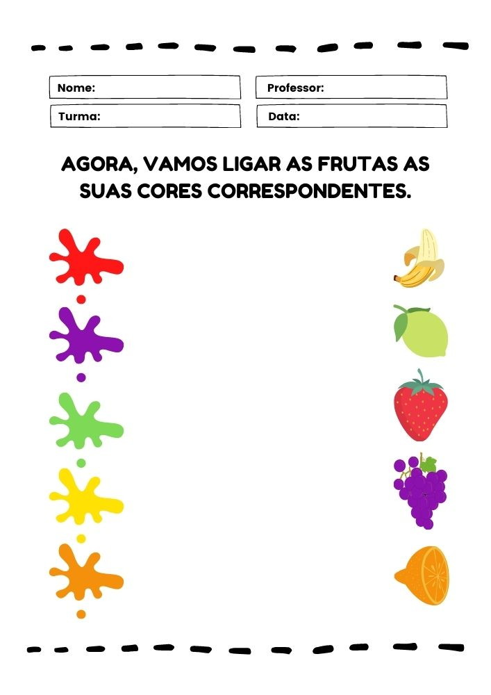
Fonte: https://www.elo7.com.br/aprendendo-cores-e-formas-atividades-arquivo-digital/dp/14C00B6

SEXTA-FEIRA-28/05/21
HORA DA ATIVIDADE
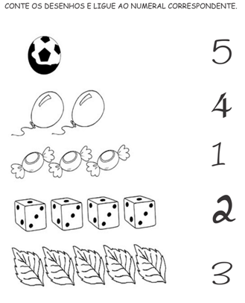

SEGUNDA-FEIRA- 31/05/21
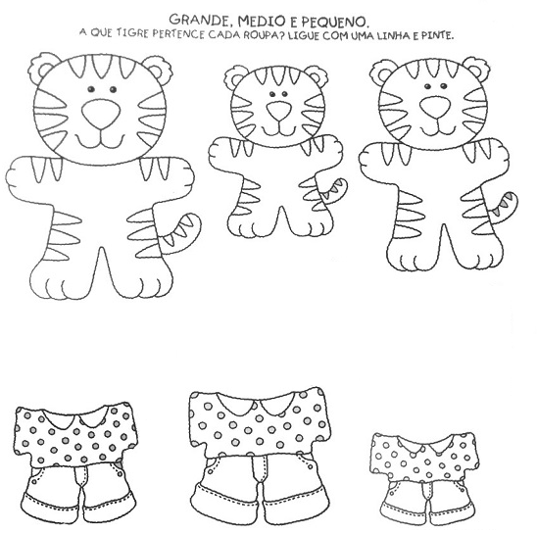
LINK HISTÓRIA: https://youtu.be/97oEQUYWk3o

TERÇA-FEIRA- 01/06/21
DISCIPLINA: INGLÊS
NESSA ATIVIDADE VOCÊS IRÃO APRENDER A PALAVRA SMALL (PEQUENO), MEDIUM (MÉDIO) E LARGE (GRANDE). PONTILHE ESSAS PALAVRINHAS ABAIXO DAS PEARS (PERAS) E AS ORANGES (LARANJAS) E DEPOIS PONTILHE AS APPLES (MAÇAS).
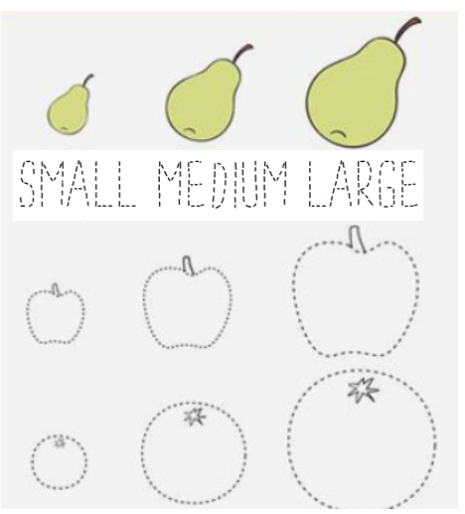

COMPLETE COM O SEU NOME
MY NAME IS__________________________________________

QUARTA-FEIRA – 02//06//21
DISCIPLINA: EDUCAÇÃO FÍSICA
EDUCAÇÃO FÍSICA
QUARTA-FEIRA, 02/06/21

ATIVIDADE 5 – NOÇÕES DE TAMANHO E GRANDEZA.
CONVIDE SUA FAMÍLIA PARA A BRINCADEIRA DO MORTO-VIVO, SENDO QUE QUANDO ESTAMOS MORTO ESTAREMOS PEQUENOS, E QUANDO ESTIVERMOS VIVOS, ESTAREMOS NO TAMANHO GRANDE.
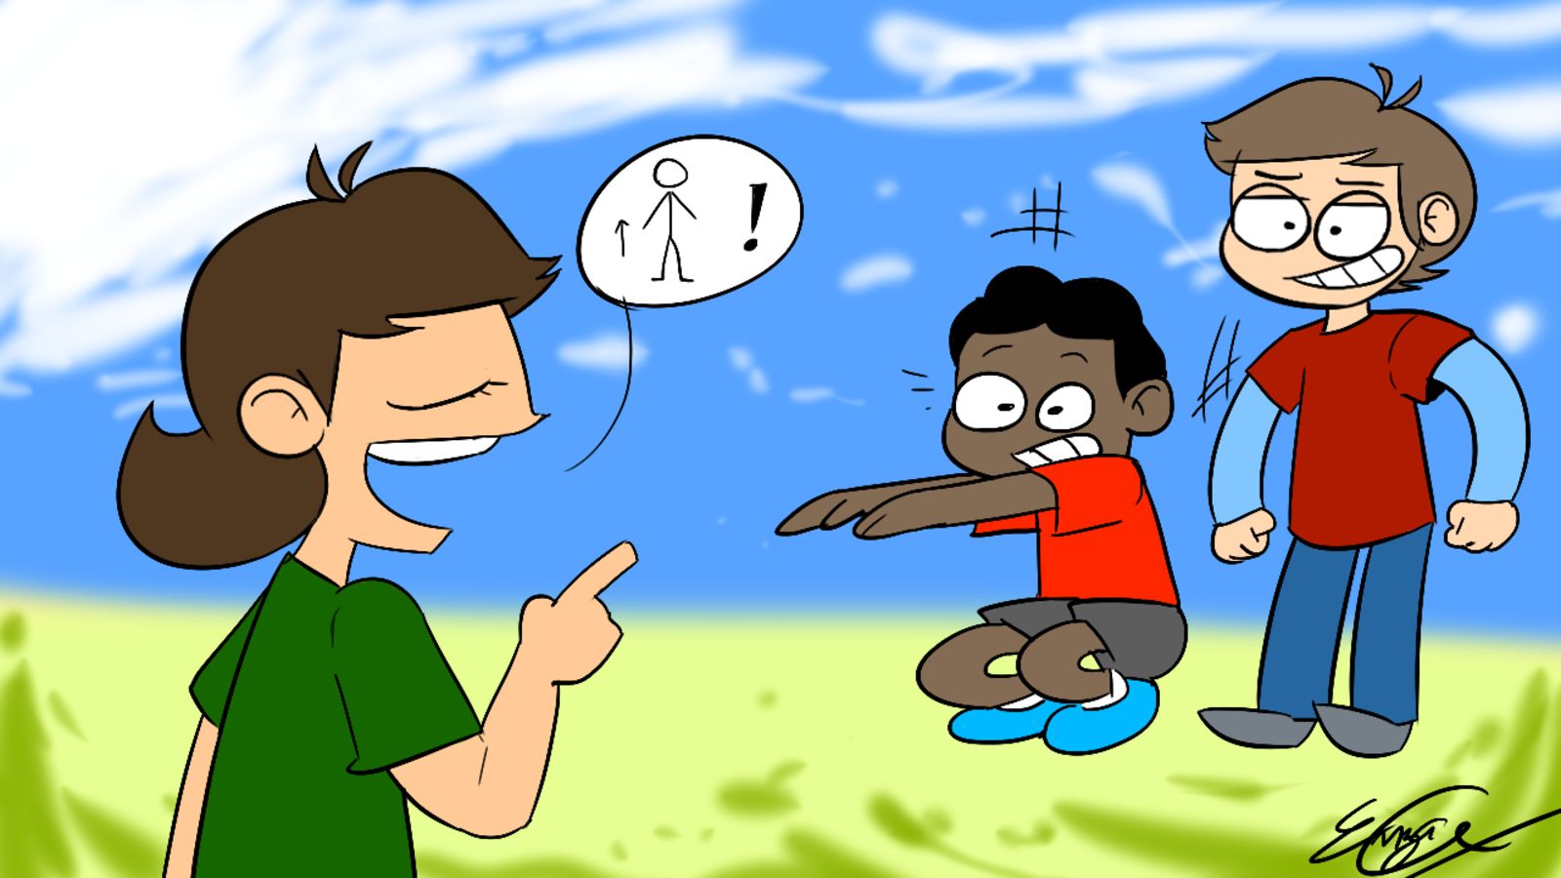

MATERIAL DE APOIO

ATIVIDADE: 10/05/21



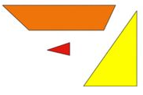
ATIVIDADE: 21/05-21

